Приложение № 5
к приказу Управления образования № 592 от «10» сентября 2020г.

Положение
о городском конкурсе знаменных групп «Равнение на знамена»
среди юнармейских отрядов общеобразовательных учреждений г.Казани

1.Общие положения
Городской Конкурс обучающихся общеобразовательных учреждений г.Казани проводится в соответствии с планом работы Управления образования Исполнительного комитета муниципального образования города Казани на 2020/2021 учебный год.
Целями Конкурса являются:
- военно-патриотическое воспитание обучающихся, формирование их духовной и физической зрелости;
- поднятие престижа военной службы;
- подготовка юношей к военной службе, привлечение молодежи к поступлению в высшие учебные заведения силовых структур РФ;
- пропаганда и популяризация среди учащихся здорового образа жизни.
Задачи Конкурса:
- проверка уровня умений и навыков обучающихся общеобразовательных учреждений г.Казани по основам военной службы;
- развитие инициативы и самостоятельности молодежи на основе игровой деятельности;
- выявление лидеров в индивидуальном зачете и лучших команд общеобразовательных учреждений района.

2.Программа Конкурса
Срок проведения: апрель 2021 года
Место проведения:___________________________________
13.00 – Прибытие, регистрация команд участников.
13.15 – Торжественное открытие.
15.00 – Подведение итогов.
15.30 – Торжественное закрытие, награждение победителей.

3.Состав команд
Каждое общеобразовательное учреждение района формирует по одной команде общим количеством 10-12 участников из числа обучающихся 8-11 классов в составе:
- командир - юноша;
- знаменосец - юноша;
- ассистенты - юноша или девушка.
4.Экипировка команд и документация
Команды должны иметь:
-заявку установленного образца, заверенную врачом (приложение 2);
-ведомость о проведении инструктажа по технике безопасности при проведении массовых мероприятий, заверенную руководителем общеобразовательного учреждения (приложение 3);
- флаги РФ, РТ и «Юнармия».
Участники должны иметь:
- парадную форму-одежду с перевязью;
- парадные белые перчатки;
- головной убор (пилотку, кепку, беретку);
- вторую обувь (черного цвета);
- отличительные знаки школ;
Участники представляют на конкурс флаги Российской Федерации, Республики Татарстан, ВВПОД «Юнармия». В конкурсе принимают участие не менее трёх знамённых групп и командира знамённой группы (командиров знамённых групп). Командир знамённой группы и знамённая группа в составе знаменосца и 2 ассистентов.
Атрибуты: флаги РФ, РТ и «Юнармия».
Вынос флагов в положении «на плечо», перестроение и остановка на предполагаемом правом фланге подразделения лицом к жюри (флаг РФ выноситься первым, в процессе перестроения и остановки должен находиться в центре). Прохождение торжественным маршем.
Действия оцениваются по 5-балльной системе за каждый элемент программы конкурса. Лучшими считаются знаменные группы, набравшие в сумме наименьшее количество баллов по сумме мест.

5.Этапы конкурса «Смотр знамённых групп»
1.Вынос знамени в походном положении
2.Перестроение и остановка
3.Прохождение торжественным маршем
1.Вынос знамени
- В строю на месте знаменщик держит Знамя у ноги свободно опущенной правой рукой. Нижний конец древка должен находиться у середины ступни правой ноги.
-Для движения по предварительной команде «Шагом» знаменщик переносит знамя на левое плечо и держит его левой рукой, вытянутой по древку, а правую руку опускает.
-Командир командует: «Знамённая группа, за мной, «Шагом-марш».
Вынос знамени производится под марш «Преображенского полка».
2.Перестроение
Во время остановки на предполагаемом правом фланге подразделения, знамённая группа выполняет маневр по перестроению из положения флаги РФ, РТ, «Юнармия» в положение – флаги РТ, РФ, «Юнармия» фронтом к судейской коллегии. Для этого командир знамённой группы командует: «Полшага, правое (левое) плечо шагом марш», при этом знамённые группы совершают перестроение согласно вышеуказанного порядка. Знамёнщики останавливаются по команде: «Знаменная группа, стой!» ставят флаги древком внизу (согласно строевого устава).
3.Относ Знамени
По команде командира «К торжественному маршу» «Знамёнщик, за мной, правое плечо вперёд полшага - МАРШ» «Полный шаг». По команде командира «К торжественному маршу» знамёнщик переводит знамя в положение для движения торжественным маршем. По команде командира «Знамёнщик, за мной, правое плечо вперёд полшага - МАРШ» знамённая группа начинает движение и перестраивается для дальнейшего прохождения торжественным маршем. Включается торжественный марш « Прощание славянки» (при команде «правое плечо вперёд полшага - марш», руки у ассистентов должны быть прижаты) Положение флагов – РФ, РТ и «Юнармия». По команде командира: «Полный шаг». Знамённая группа проходит торжественным маршем перед судейской коллегией.
Командир во время прохождения торжественным маршем руку прикладывает к головному убору и поворачивает голову в сторону судьи; знамённая группа голову при прохождении не поворачивает, руки продолжают движение около тела (для ассистентов вооружённых автоматами – смотри приложение ст. 211).

ПРИМЕЧАНИЕ

  - Оценивается
- Полное выполнение программы соответствующей группы;
- Чёткость выполнение элементов
- Правильность (по составным частям элементов) исполнения выносов знамени, смен
- Внешний вид группы: аккуратность, единообразие формы (однотипность и однотонность) и правильность использования знамённой формы
- Строевая стойка знамённой группы
  - Баллы снижаются за:
- Отсутствие Флагов
- Отсутствие перевязи, перчаток, головных уборов у группы;
- Сбои шага при передвижении
- Отмашка (плохо прижатые руки) у ассистентов при команде «Полшага марш»
- Сбои при поворотах (не через то плечо, в разные стороны и т.п.)
- Хват знамени не за оконечность древка и не прижатая правая рука знаменосца к бедру при выносе знамени в парадном положении.
- Неправильное положение рук знаменосца при выносе знамени
- Серьёзные (хорошо видные) сбои равнения знамённой группы при исполнении элементов
- Наличие шевеления (поправок) в группе в процессе выполнения элементов.
- Действия знаменосцев (хват знамени), который может привести к падению знамени при сменах и т.п.
- Невыполнение ассистентами команд знаменосца
- Протяжки при исполнении программы по вине самих групп
- Нечёткое (в разнобой) выполнение элементов
- Ошибки в последовательности исполнения элемента
- Неаккуратность и разномастность формы
  - Допускается, но со снижением баллов:
- Пополнение состава группы из числа других коллективов в случае выбытия из строя ассистентов по форс-мажорным причинам накануне смотра, но не более двух и с обязательным оповещением жюри до начала выступления.
- Упрощение элемента парадной формы без ущерба для его общего содержания, заранее оговоренное с жюри.
  - Не считается ошибками (не оценивается):
- Отсутствие полной знамённой формы
- Факт заимствования знамённой формы у других коллективов
- Начало выполнения выноса знамени с шагов на месте
- Отсутствие трёх командиров знамённых групп (допускается наличие одного командира знамённых групп)
2.1 Для движения по предварительной команде "Шагом" знаменщик переносит Боевое Знамя на левое плечо и держит его левой рукой, вытянутой по древку, а правую руку опускает. При этом положении Боевого Знамени нижний конец древка должен находиться на высоте 50-60 см от земли (рис. 62).
При прохождении торжественным маршем на парадах Боевое Знамя переносится,как показано на рис. 63.
2.2 При движении с Боевым Знаменем ассистенты и знаменный взвод, вооруженные автоматами, должны иметь их в положении "на грудь". При этом автоматы в положении "на грудь" поддерживаются левой рукой за цевье и ствольную накладку.

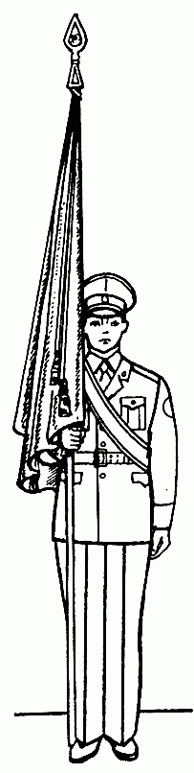
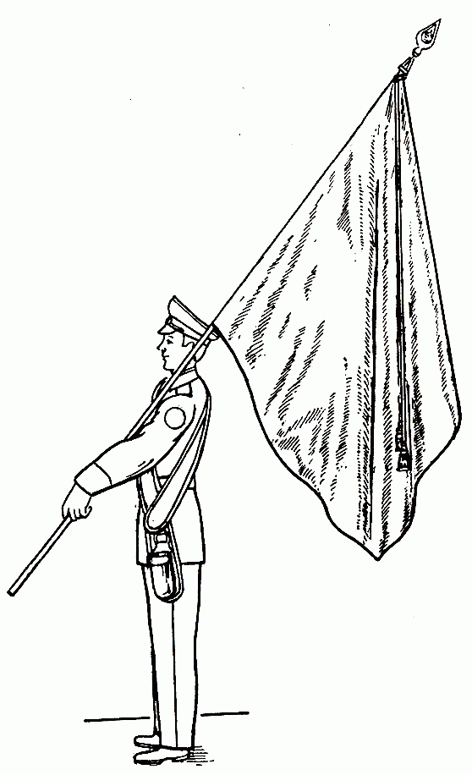
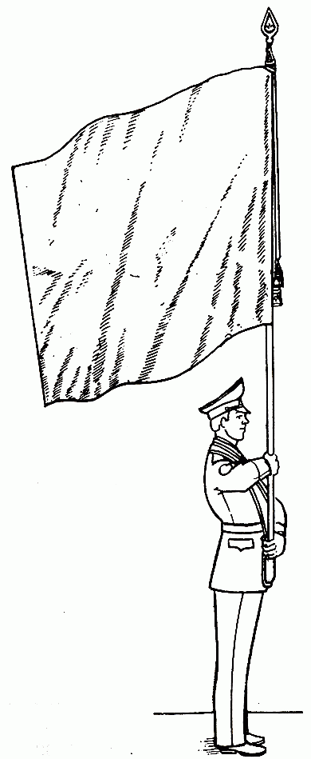
рис.63

Рис.61 Рис.62 Рис.63

Приложение №2

ЗАЯВКА
на участие в городском смотр-конкурсе знаменных групп
«Равнение на знамена»

Название команды «________________________________________»
Район ________________________________________
Наименование учебного заведения (адрес полностью с почтовым индексом, тел/факс)_______________________________________________________
_______________________________________________________________

№  п/п | Фамилия, имя (полностью) | Дата рождения (число,  месяц, год) | Школа  Класс | Допуск врача  к соревнованиям  (допущен) | Подпись врача,  личная печать  врача

Всего допущено к соревнованиям ______ человек. _______________________
(прописью) (подпись врача)

Командир __________________________________________________________
(фамилия, имя полностью)

Руководитель команды _____________________________________________
___________________________________________________________________
(Ф.И.О. полностью, должность, дата рождения, домашний адрес, сот. телефон)
___________________________________________________________________

Дата
Директор ОУ __________ (_________________)

Печать (подпись) (расшифровка)
«__»____________ 20___г

Приложение №3

Угловой штамп или типовой бланк

СПРАВКА

Настоящей справкой удостоверяется, что со всеми ниже перечисленными членами команды (название команды),
направленными на городской конкурс смотр проведен инструктаж по следующим темам:

- Меры безопасности во время движения на транспорте и пешком к месту соревнований.
- Меры безопасности во время соревнований, противопожарная безопасность.

№ | ФИО | Личная подпись инструктируемого  члена команды
1.
2.

Инструктаж проведен ________________________________________________
(должность, ФИО полностью, подпись)
Руководитель команды _______________________________________________
(ФИО полностью, подпись)

Приказом № от «__»__________ 20___г. назначается ответственным в пути и во время проведения смотр - конкурса «Равнение на знамена» за жизнь, здоровье и безопасность вышеперечисленных членов команды.

Директор ОУ __________ (_________________)
Печать (подпись) (расшифровка)
«__»____________ 20____г.

